

學習單設計：吳伯玲
Poils aux pattes
青蛙小姐的煩惱
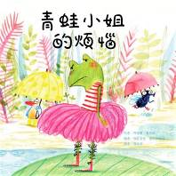
作者╱昂格麗．夏貝赫 繪者╱貝虹潔兒．德拉搏爾特 譯者╱陳怡潔

一分鐘讀故事
潔兒推特小姐和其他青蛙有點不一樣，
不是因為名字很奇怪，也不是因為表情很奇怪，
其實是長長的腿毛讓她很無奈！
大家都知道她的祕密，嘲笑聲與戲弄的眼神總不間斷！
後來，她決定搬到另一片池塘，至少，在那裡。她聽不到別人的閒言閒語、指指點點……
她甚至可以穿涼鞋出門，不用擔心被別人看到她濃密捲曲的腿毛。
某一天，她遇到了一隻有著粉紅膚色的蛤蟆先生，他們聊了幾天幾夜。聊雨天，聊晴天，聊腿毛和粉紅色的皮膚，聊雨傘和蝌蚪。
從此，她不再煩惱了……
他們勇敢做自己，因為他/她一點兒也不介意別人的眼光！只想快樂的做自己，追求屬於他們的夢想。
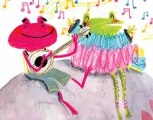
延伸活動
活動一：閱讀小達人
請小朋友看看繪本圖示，試著思考以下問題：
Q1：潔兒推特小姐和其他青蛙哪裡不一樣？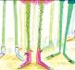
Q2：為什麼潔兒推特的「腿毛」會讓她覺得很無奈呢？（下雨腿毛會捲起來）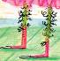
Q3：潔兒推特為了想掩飾長長的腿毛，她做了什麼？結果有效嗎？（她修剪腳毛，
穿上圓點長統襪並套上最新潮的鞋。沒有用。）
Q4：其他青蛙知不知道她的祕密？當她來到市集，大家都怎麼對待她呢？
（知道。其他青蛙見到她總是戲弄並嘲笑她）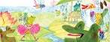
Q5：對這一切感到厭煩的潔兒推特，為什麼會決定搬到另一片池塘呢？到了
新環境，她又做了哪些事？

Q6：說一說：搬到新環境的潔兒推特最大的享受是什麼？這小小的快樂讓她
感覺像什麼？（在被太陽烤得暖烘烘的石頭上做日光浴，然後，慢慢品嘗一杯冰涼的飲料。）

Q7：某一天，當潔兒推特正在做日光浴時。背後傳來樹枝斷裂的聲音，是誰
出現在她背後呢？女主角對他的第一印象如何？
Q8：蛤蟆喬治與青蛙潔兒推特各自向對方說了什麼，讓彼此感覺一見鍾情？
（您的腿毛好漂亮啊！/這個顏色真適合您！）
Q9：他們決定繼續並堅持喬治的興趣――雜耍。他們設計了哪些節目與表演
橋段呢？觀眾喜歡他們的表演嗎？（潔兒推特在半空中跳舞/喬治唱歌）

Q10：蛤蟆喬治與青蛙潔兒推特在青蛙王國所有的池塘，掀起了什麼風潮呢？
活動二：池塘空間設計家
小朋友，你知道有哪些動、植物長年居住在池塘嗎？請你替青蛙潔兒推特設計一個友善的池畔環境，並且替她添畫幾位好朋友。說說你為什麼會這樣設計？


我為什麼要這樣設計:

活動三：青蛙和蛤蟆，一樣嗎？
小朋友，你對繪本中的主角「青蛙」和「蛤蟆」(蟾蜍)認識有多少呢？看看以下網站的介紹，也可以把你查到有關蛙類的相關知識寫或畫出來唷！
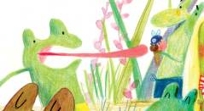
參考答案：
‧一般人通稱的蛙類，包括青蛙和蟾蜍，在分類上屬於兩棲綱無尾目。
‧台灣的蛙類共有三十二種，分屬於五科：蟾蜍科、樹蟾科、狹口蛙科、赤蛙科及樹蛙科。
‧蛙類屬於體溫隨環境溫度而變的外溫動物，一般而言，體溫的調節能力比較差。此外，牠們的體型小，活動和擴散能力差，因此多半分布在溫暖潮濕的平地或低海拔山區，中高海拔山區比較不容易見到牠們的蹤跡。

‧青蛙和蟾蜍都屬於兩棲類。就外型而言，青蛙和蟾蜍是兩種不同典型的蛙類。
‧青蛙一般具有光滑、濕潤的表皮，四肢纖細善於跳躍，例如：生物實驗用的牛蛙。
‧蟾蜍俗稱癩蛤蟆，牠們的四肢粗短行動緩慢，皮膚粗糙有許多小疙瘩。眼睛後面還有一對會分泌毒液的大型突出的腺體，稱之為耳後腺或腮腺，青蛙沒有。

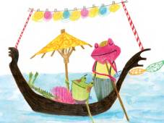

資料來源：
Microhyla fissipes 日本樹蛙- 台灣地區兩棲類物種描述資料：
http://metadata.froghome.org/page.php?namecode=380043
蛙蛙的家
http://library.taiwanschoolnet.org/cyberfair2009/frog/__3.html
http://www.zwbk.org/MyLemmaShow.aspx?zh=zh-tw&lid=105067
青蛙與蟾蜍-楊懿如的青蛙學堂
https://www.froghome.idv.tw/html/class_1/what_3.html

活動四：認識「雜耍」
故事中，喬治一直以來的興趣與堅持是「雜耍」。小朋友，你知道什麼是「雜耍」嗎？你想加入並跟他們一起練習嗎？說說自己最喜歡哪一項雜技呢？
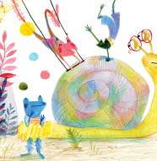
參考答案：
雜技是多種高難度表演形式的通稱，其中包括用手拋扔道具的丟擲技、平衡技巧、空中技巧、跳躍技巧、柔身術等等。今天的雜技表演也常常和魔術、馬戲表演一起進行。
雜技項目豐富多元，且訓練過程艱辛萬分，千錘百鍊後方能成技。雜技項目其中一項為以操控物件為主的「雜耍」
資料來源：
https://zh.wikipedia.org/wiki/%E9%9B%9C%E6%8A%80

我喜歡 ＿＿＿＿＿＿＿＿＿＿＿＿＿＿＿＿＿＿＿＿＿，

因為＿＿＿＿＿＿＿＿＿＿＿＿＿＿＿＿＿＿＿＿＿＿＿。

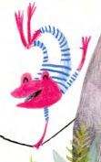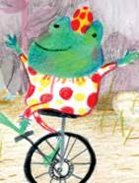

活動五：如果我（朋友）有煩惱，我會……
小朋友，想一想，你覺得自己有沒有什麼樣的煩惱？如果你跟青蛙潔兒推特小姐一樣，有著無可奈何的煩惱或生理特徵，你會如何面對外界輕視的眼神與不雅的批評呢？為什麼你會這樣覺得？
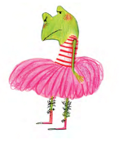

我會： ＿＿＿＿＿＿＿＿＿＿＿＿＿＿＿＿＿＿＿＿＿＿＿。

因為： ＿＿＿＿＿＿＿＿＿＿＿＿＿＿＿＿＿＿＿＿＿＿＿。

如果你身邊有類似潔兒推特小姐處境的朋友，你會不會嘲笑她？你又會如何與她相處呢？為什麼？
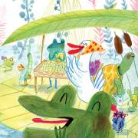

我會： ＿＿＿＿＿＿＿＿＿＿＿＿＿＿＿＿＿＿＿＿＿＿＿。

因為： ＿＿＿＿＿＿＿＿＿＿＿＿＿＿＿＿＿＿＿＿＿＿＿。

活動六：我聽過有關煩惱的故事有……
小朋友，說說看你曾聽過哪些跟「煩惱」有關的繪本故事呢？如果你要跟好朋友分享，你會怎麼描述這個故事呢？
我聽過跟煩惱有關的故事有：

＿＿＿＿＿＿＿＿＿＿＿＿＿＿＿＿＿＿＿＿＿＿＿＿＿＿＿

＿＿＿＿＿＿＿＿＿＿＿＿＿＿＿＿＿＿＿＿＿＿＿＿＿＿＿

它內容是說＿＿＿＿＿＿＿＿＿＿＿＿＿＿＿＿＿＿＿＿＿＿

＿＿＿＿＿＿＿＿＿＿＿＿＿＿＿＿＿＿＿＿＿＿＿＿＿＿＿

＿＿＿＿＿＿＿＿＿＿＿＿＿＿＿＿＿＿＿＿＿＿＿＿＿＿＿

這喜歡這故事是因為＿＿＿＿＿＿＿＿＿＿＿＿＿＿＿＿＿＿

＿＿＿＿＿＿＿＿＿＿＿＿＿＿＿＿＿＿＿＿＿＿＿＿＿＿＿

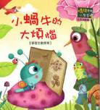

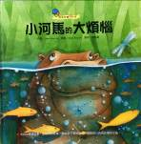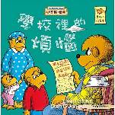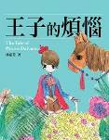

活動七：談心時間
小朋友，你是不是經常和家人（爸爸、媽媽、爺爺、奶奶……）談心呢？你們大都在什麼時候談心呢？你喜歡談心的感覺嗎？請你在下面圖框中記錄你和家人（或師長）最難忘的一次談心。

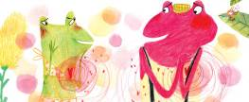

我的談心對象有： ，
我們聊：
。

我的談心對象有： ，
我們聊：
。
活動八：我的興趣是……
小朋友，故事中的主角夫妻他們決定繼續並堅持先生的興趣――雜耍。想一想，你覺得你的興趣是什麼？在框中畫出或寫出你的興趣，並想想如何增進自己的能力。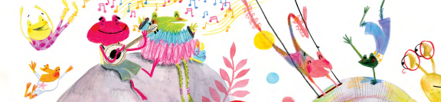

我的興趣是： ，我可以 。

